1. Дополнительная команда в задание типа «Доработка»

Прошу рассмотреть возможность в задание «Доработка» добавить кнопку «Отправить повторно на согласование (<название этапа маршрута>)» при возврате проекта ОРД на доработку с этапов **«Согласование с аппаратом генерального директора»** и **«Нормоконтроль итоговой версии».**

Пояснения: На этапах согласования «Согласование с АГД» и «Нормоконтроль итоговой версии» (после всех согласующих) могут быть незначительные замечания, не меняющие содержание (суть) документа и не требующие пересогласования. У пользователя должна быть возможность после внесения правок вернуть на тот же этап, откуда документ был возвращен на доработку (дополнительно к «Начать новый цикл»).

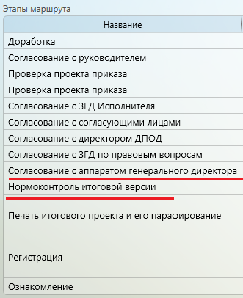

1. Для оптимизации действий при консолидации замечаний, представленных согласующими, прошу рассмотреть возможность предоставить права согласующим на этапах последовательного согласования вносить правки в согласуемый документ (при условии, что правки вносятся в режиме рецензирования). При этом будет создаваться новая версия документа с отображением всех замечаний. Действия согласующих при работе с файлами описать в инструкции для пользователей.